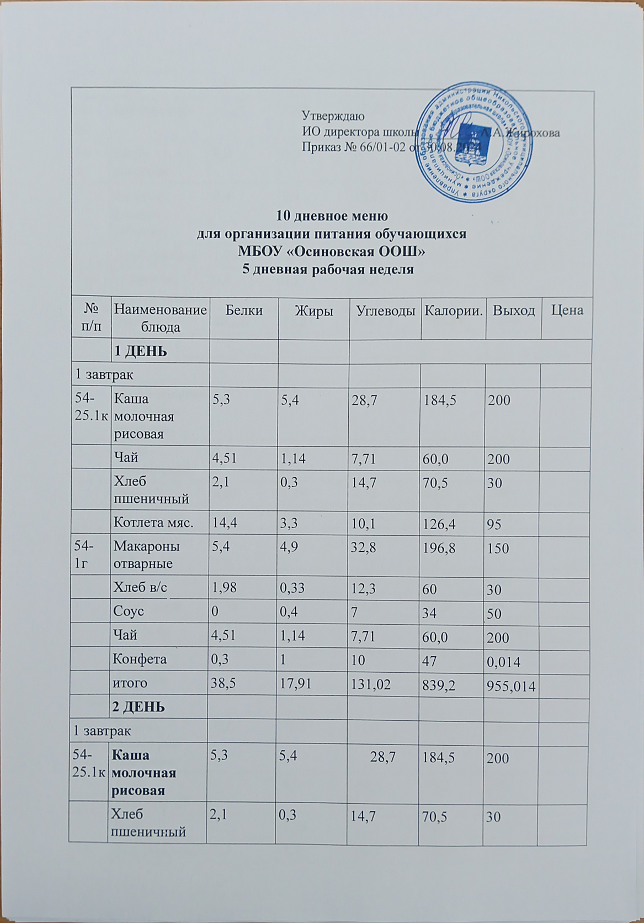

Утверждаю
ИО директора школы _________А.А.Жирохова
Приказ № 66/01-02 от 30.08.2024

Примерное 10 дневное меню
Для организации питания обучающихся
МБОУ «Осиновская ООШ»
5 дневная рабочая неделя

 | Чай | 4,51 | 1,14 | 7,71 | 60,0 | 200
54-5м | Биточек кур. | 17,28 | 3,84 | 12,12 | 151,68 | 75
54-4г | Греча отварная | 8,3 | 6,3 | 36 | 233,7 | 150
 | Фрукты свежие (яблоко) | 0,4 | 0,4 | 19,8 | 47,0 | 170
 | Хлеб ржаной | 1,98 | 0,33 | 12,3 | 60,0 | 30
54-4хн | компот из сухофруктов | 0,4 | 0,1 | 18,4 | 75,8 | 200
 | итого | 40,27 | 17,81 | 149,73 | 883,18 | 1055
 | 3 ДЕНЬ
1 завтрак
54-22к | Каша жидкая молочная овсяная | 6,8 | 7,5 | 24,7 | 192,6 | 200
 | Хлеб пшеничный | 2,1 | 0,3 | 14,7 | 70,5 | 30
 | Чай | 4,51 | 1,14 | 7,71 | 60,0 | 200
 | Голень отв. | 25,7 | 1,9 | 0,9 | 123,8 | 0,113
 | Картофель отв. | 3,2 | 5,2 | 19,8 | 139,4 | 150
 | Кисель | 0 | 0 | 19,8 | 81,6 | 200
 | Хлеб дори | 1,98 | 0,33 | 12,3 | 60,0 | 30
 | Конфета | 0,3 | 1 | 10 | 47 | 0,014
 | итого | 44,59 | 17,37 | 109,91 | 774,9 | 810,127
 | 4 ДЕНЬ
1 завтрак
54-24к | Каша молочная пшенная | 8,3 | 10,1 | 37,6 | 274,9 | 200
 | Хлеб пшеничный | 2,1 | 0,3 | 14,7 | 70,5 | 30
 | Чай | 4,51 | 1,14 | 7,71 | 60,0 | 200
54-6г | Рис отварной | 3,7 | 4,8 | 36,5 | 203,5 | 150
54-2м | Гуляш из говядины | 13,5 | 13,1 | 3,2 | 185,6 | 100
 | Хлеб в/с | 1,98 | 0,33 | 12,3 | 60,0 | 30
54-21гн | Какао со сгущенным молоком | 4,6 | 3,6 | 12,6 | 100,4 | 200
 | итого | 38,69 | 33,37 | 124,61 | 954,9 | 910
 | 5 ДЕНЬ
1 завтрак
54-20к | Каша молочная гречневая | 7,1 | 5,8 | 26,6 | 187,3 | 200
 | Хлеб пшеничный | 2,1 | 0,3 | 14,7 | 70,5 | 30
 | Чай | 4,51 | 1,14 | 7,71 | 60,0 | 200
54-1г | Макароны отварные | 5,4 | 4,9 | 32,8 | 196,8 | 150
54-5м | Биточек куриный | 17,28 | 3,84 | 12,12 | 151,68 | 90
54-32хн | Компот из свежих яблок | 0,15 | 0,14 | 9,93 | 41,5 | 200
 | Хлеб в/с | 1,98 | 0,33 | 12,3 | 60,0 | 30
 | Фрукты свежие (яблоко) | 0,4 | 0,4 | 19,8 | 47,0 | 100
 | ИТОГО | 38,92 | 16,85 | 135,96 | 814,78 | 1000
 | 6 ДЕНЬ
1 завтрак
54-22к | Каша жидкая молочная овсяная | 6,8 | 7,5 | 24,7 | 192,6 | 200
 | Чай | 4,51 | 1,14 | 7,71 | 60,0 | 200
 | Хлеб пшеничный | 2,1 | 0,3 | 14,7 | 70,5 | 30
 | Гречка | 5,4 | 1,3 | 25,9 | 133,2 | 150
54-4м | Котлета домашняя | 16,44 | 15,72 | 14,88 | 265,56 | 90
 | Хлеб дори | 1,98 | 0,33 | 12,3 | 60,0 | 30
 | Сок фруктовый | 0 | 0 | 20,0 | 84,8 | 200
 | итого | 37,23 | 26,29 | 120,19 | 866,66 | 900
 | 7 ДЕНЬ
1 завтрак
 | Каша манная | 6,4 | 4,4 | 30,2 | 187 | 200
 | Чай | 4,51 | 1,14 | 7,71 | 60,0 | 200
 | Хлеб пшеничный | 2,1 | 0,3 | 14,7 | 70,5 | 30
 | Картофель | 4,4 | 14,4 | 36 | 292 | 160
54-3р | Котлета рыбная | 14,2 | 2,6 | 8,6 | 164,2 | 100
54-21гн | Какао со сгущенным молоком | 4,6 | 3,6 | 12,6 | 100,4 | 200
 | Хлеб в/с | 1,98 | 0,33 | 12,3 | 60,0 | 30
 | итого | 38,19 | 26,77 | 122,11 | 934,1 | 920
 | 8 ДЕНЬ
1 завтрак
54-25.1к | Каша молочная рисовая | 5,3 | 5,4 | 28,7 | 184,5 | 200
 | Хлеб пшеничный | 2,1 | 0,3 | 14,7 | 70,5 | 30
 | Чай | 4,51 | 1,14 | 7,71 | 60,0 | 200
54-1г | Макароны отварные | 5,4 | 4,9 | 32,8 | 196,8 | 150
54-5м | Биточек кур. | 17,28 | 3,84 | 12,12 | 151,68 | 90
 | Сок | 0 | 0 | 20,0 | 84,8 | 200
 | Хлеб дори | 1,98 | 0,33 | 12,3 | 60,0 | 30
 | итого | 36,57 | 15,91 | 128,33 | 808,28 | 900
 | ИТОГО
 | 9 ДЕНЬ
1 завтрак
54-22к | Каша жидкая молочная овсяная | 6,8 | 7,5 | 24,7 | 192,6 | 200
 | Хлеб пшеничный | 2,1 | 0,3 | 14,7 | 70,5 | 30
 | Чай | 4,51 | 1,14 | 7,71 | 60,0 | 200
54-11г | Картофельное пюре | 3,2 | 5,2 | 19,8 | 183,0 | 150
54-4м | Котлета домашняя | 16,44 | 15,72 | 14,88 | 265,56 | 90
54-4хн | Компот из сухофруктов | 0,4 | 0,1 | 18,4 | 75,8 | 200
 | Хлеб дори | 1,98 | 0,33 | 12,3 | 60,0 | 30
 | Конфета | 0,3 | 1 | 10 | 47 | 0,015
 | итого | 35,73 | 31,29 | 122,49 | 954,46
 | 10ДЕНЬ
1 завтрак
54-24к | Каша молочная пшенная | 8,3 | 10,1 | 37,6 | 274,9 | 200
 | Хлеб пшеничный | 2,1 | 0,3 | 14,7 | 70,5 | 30
 | Чай | 4,51 | 1,14 | 7,71 | 60,0 | 200
54-6г | Рис отварной  с овощами | 3,7 | 4,8 | 36,5 | 203,5 | 150
 | Голень отв. | 25,7 | 1,9 | 0,9 | 123,8 | 0,113
54-32хн | Компот из свежих яблок | 0,15 | 0,14 | 9,93 | 41,5 | 200
 | Хлеб в/с | 1,98 | 0,33 | 12,3 | 60,0 | 30
 | Конфета | 0,5 | 1,3 | 12 | 49 | 0,021
 | итого | 46,94 | 20,01 | 131,64 | 883,2 | 810,134

